课时8.1 二力平衡

【第八章 力与运动】

目标导航 1
核心考点 2
考点一：二力平衡的概念 2
考点二：探究二力平衡的条件实验 3
考点三：二力平衡条件的应用 4
题型讲练 4
题型一 平衡状态的判断 4
题型二 二力平衡的条件 5
题型三 探究二力平衡的条件的实验过程及注意事项 7
题型四 设计实验探究二力平衡的条件 9
题型五 二力平衡条件的应用 11
题型六 二力或多力平衡问题 13
题型七 平衡力与相互作用力的区别 14
分层训练 15
【基础夯实 巩固提升】 15
【培优拓展 思维创新】 19
2026年课程标准 | 物理素养
1、理解二力平衡的概念。  2、掌握二力平衡的条件。  3、能够运用二力平衡的知识解决实际问题。 | 物理观念：知道物体处于平衡状态那么它受到的力就是平衡力‌。  科学思维：会判断物体是否处于平衡状态、计算物体的质量等‌。  科学探究：通过实验探究二力平衡的条件，培养实验观察、数据分析和科学推理能力‌。  科学态度与责任：深入理解二力平衡的概念和条件，并学会运用这些知识解决实际问题‌。

考点一：二力平衡的概念
1.二力平衡的概念：作用在同一物体上的两个力，如果大小相等、方向相反，并且在同一条直线上，这两个力就彼此平衡；也可以这样理解：两个力同时作用在同一物体同一直线上，如果物体保持静止或匀速直线运动状态，则这两个力对物体运动状态的作用效果相互抵消（合力为0），我们就说这两个力平衡。
特别提醒
二力平衡特点：作用在同一物体上的两个力，如果大小相等、方向相反，并且在同一条直线上，这两个力就彼此平衡。简单的说就是：同体、等大、反向、共线。
2、平衡力：物体在受到几个力的作用时，如果保持静止或匀速直线运动状态，我们就说这几个力平衡。
特别提醒
（1）平衡状态：物体静止和匀速直线运动状态叫平衡状态。
（2）物体收到平衡力的作用，那么物体就处于平衡状态。
3、作用力和反作用力与平衡力的异同点
 |  | 一对作用力与反作用力 | 一对平衡力
相  同  点 | 大小 | 相等 | 相等
相  同  点 | 方向 | 相反 | 相反
相  同  点 | 是否共线 | 共线 | 共线
不  同  点 | 性质 | 一定相同 | 不一定相同
不  同  点 | 作用时间 | 同时产生、同时消失 | 不一定同时产生、同时消失
不  同  点 | 作用对象 | 不同（异体） | 相同（同体
不  同  点 | 作用效果 | 两个力在不同物体产生不同效果，不能抵消 | 两个力在同一物体上使物体达到平衡的效果
特别提醒
（1）“平衡力”和“相互作用力”最大的区别就是：相互作用力作用在两个物体上，平衡力作用在同一个物体上。因此，我们只需要看力的作用点，如果在一个物体上，那就是平衡力，如果在两个物体上，就是相互作用力。

考点二：探究二力平衡的条件实验
1、实验目的、原理、方法
（1）实验目的：探究二力平衡的条件。
（2）实验原理：力能改变物体的运动状态。
（3）实验方法：控制变量法。
2、实验器材：小车、棉线、钩码、滑轮、水平桌面、小纸片。
3、器材作用及图像
（1）小车：实验主体；
（2）棉线：连接小车与钩码；
（3）钩码：提供和改变对小车的拉力；
（4）滑轮：改变力的方向。
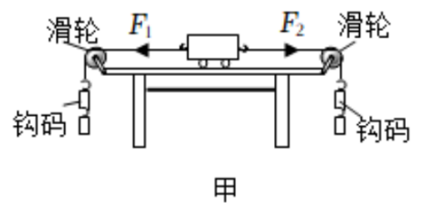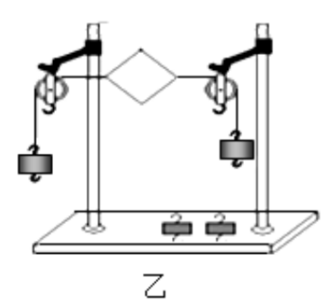
4、实验步骤
如图甲：
步骤①把小车放在光滑的水平桌面上，向挂在小车两端的托盘里放钩码。这样小
车在水平方向受到两个拉力，用力的示意图画出小车受到的两个拉力。观察小车在什么情况
下保持运动状态不变；
步骤②用手按住小车，改变两端钩码数量，使两个拉力大小不等。然后松手，观察小车能
不能保持静止；
步骤③用手按住小车，让两端钩码数量相等，让两个力的方向相同，然后松手，观察小车
能不能保持静止；
步骤④用手按住小车，让两端钩码数量相等，让小车扭转一个角度，然后松手，观察小车
能不能保持静止；
步骤⑤用手按住小车，让两端钩码数量相等，再让拉力方向相反，且在同一条直线上，然
后松手，观察小车能不能保持静止。
如图乙：
步骤⑥剪刀将硬纸片从中间剪开，观察小车能不能保持静止。
5、实验结论二力平衡的条件要求这两个力：（1）大小相等（等大）（2）方向相反（反向）
（3）同一直线（共线）（4）同一物体（同体）
特别提醒
（1）选择小车（或卡片）而不选择木块的原因：减小摩擦力对实验造成的影响。
（2）选择光滑桌面的原因：减小摩擦力对实验造成的影响。
（3）选择轻质小卡片的原因：忽略卡片自身重力对实验造成的影响。
（4）平衡状态的选择：静止状态，原因是易操作，便于观察；（5）进行多次实验的目的：得出普遍规律，避免偶然性。

考点三：二力平衡条件的应用
1.二力平衡的条件是：作用在一个物体上的两个力，如果大小相等，方向相反，并且作用在同一直线上，这两个力就彼此平衡，对于二力平衡条件，我们必须注意上面四个要点，且这四个要点缺一不可。
特别提醒
（1）在平衡力作用下，原来处于静止状态的物体，依然处于静止状态，原来运动的物体，一定以原来的速度做匀速直线运动。
（2）静止的物体只受两个力作用时，这两个力一定是平衡力；匀速直线运动的物体，如果只受两个力作用，那么这两个力也一定是平衡力。

题型一 平衡状态的判断
【典型例题】构建思维导图是整理知识的重要方法。下图所示的是小华复习“运动和力”时构建的部分思维导图，适合放在图中①处的例子是（ ）
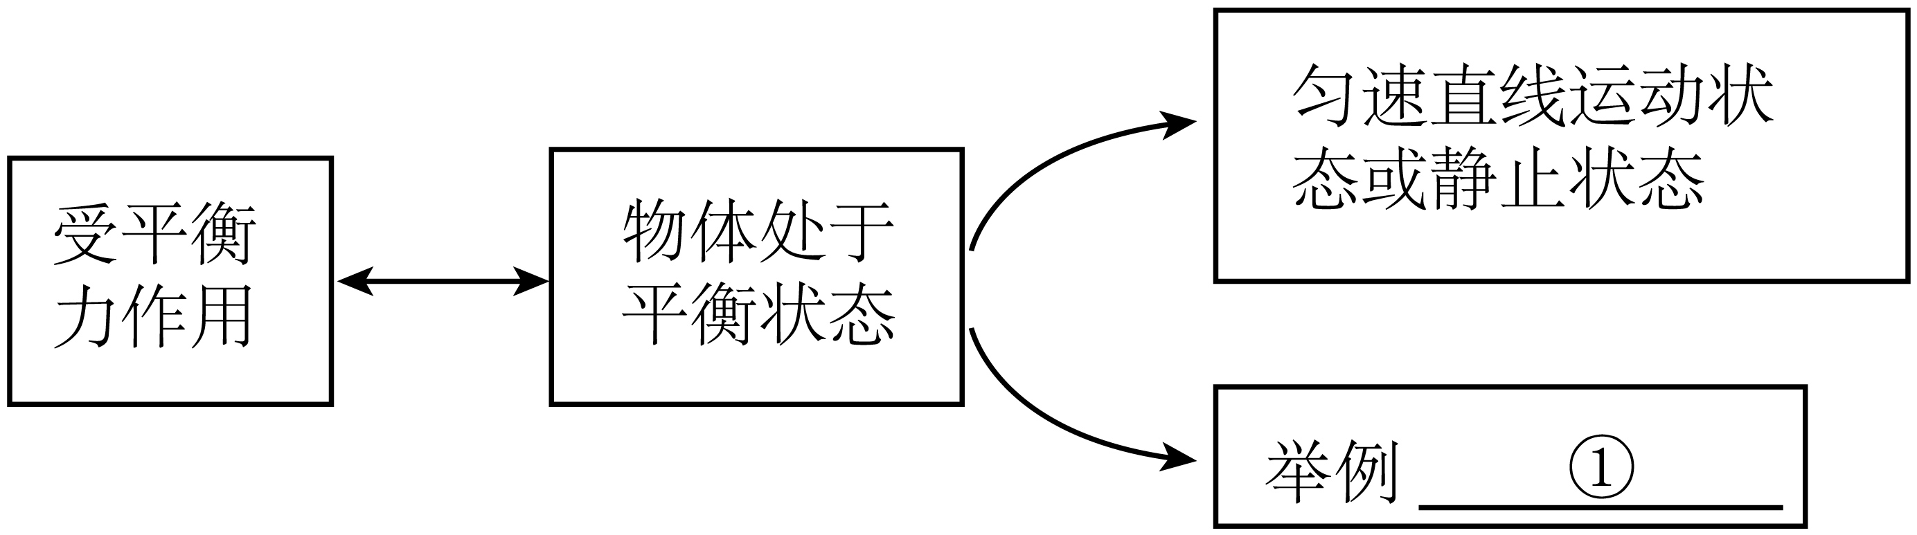
A．竖直上抛的乒乓球 B．缓缓进站的高铁
C．从树上自动掉下的苹果 D．推而未动的桌子
【答案】D
【详解】A：竖直向上抛出的物体，只受到重力的作用，受到非平衡力的作用，故不是处于平衡状态，故A不符合题意；
B：缓缓进站的高铁，速度变小，不是平衡状态，故B不符合题意；
C：从树上自动掉下的苹果，速度大小发生改变，故不是处于平衡状态，故C不符合题意；
D：推而未动的桌子，保持静止状态，故处于平衡状态，故D符合题意。
故选D。
【变式1】如图所示，物体可以保持平衡状态的是( )
A．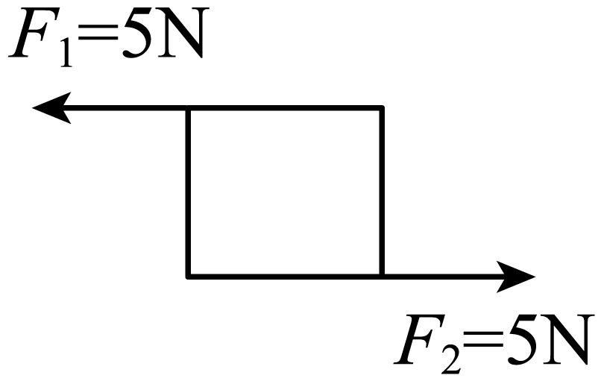 B．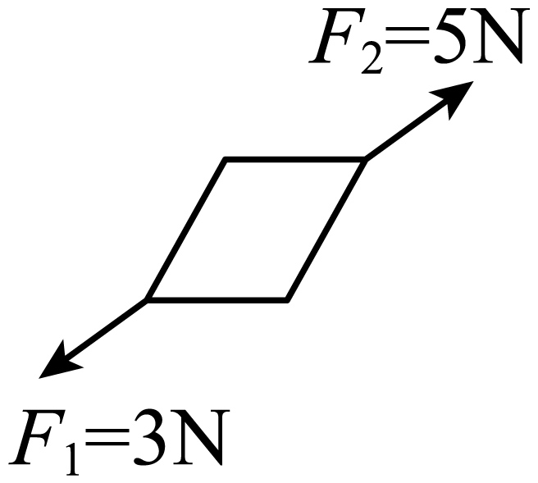
C．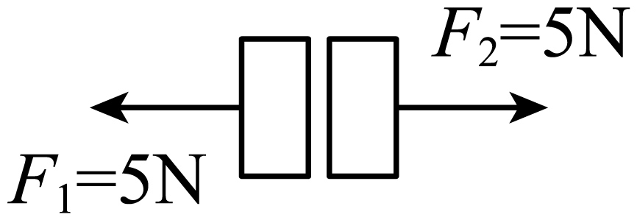 D．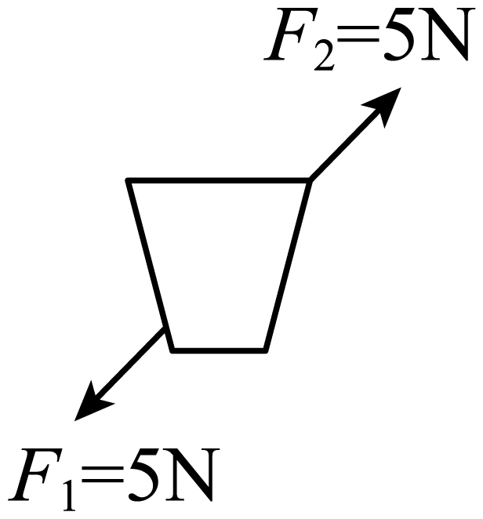
【答案】D
【详解】A．图中两个力没有作用在同一条直线上，不是平衡力，物体不会保持平衡状态，故A不符合题意；
B．图中两个力大小不相等，不是平衡力，物体不会保持平衡状态，故B不符合题意；
C．图中两个力没有作用在同一物体上，不是平衡力，物体不会保持平衡状态，故C不符合题意；
D．图中两个力作用在同一物体上，且大小相等，方向相反，作用在同一直线上，是一对平衡力，物体会保持平衡状态，故D符合题意。
故选D。
【变式2】物体重为20N，受到竖直方向上的拉力，在拉力作用下静止不动，对地面的压力为0，则拉力为_________N；若在拉力作用下物体匀速竖直向上运动，则拉力为________N；若在拉力作用下物体匀速竖直向下运动，则拉力为________N。
【答案】 20 20 20
【详解】[1][2][3]物体处于静止或匀速直线运动状态时，受平衡力作用，拉力与重力大小相等。因此物体重为20N，在拉力作用下静止不动，对地面的压力为0，则拉力为20N；若在拉力作用下物体匀速向上运动，则拉力为20N；若在拉力作用下物体匀速向下运动，则拉力为20N。

题型二 二力平衡的条件
【典型例题】在如图所示的四种情形中，属于二力平衡的是（ ）
A．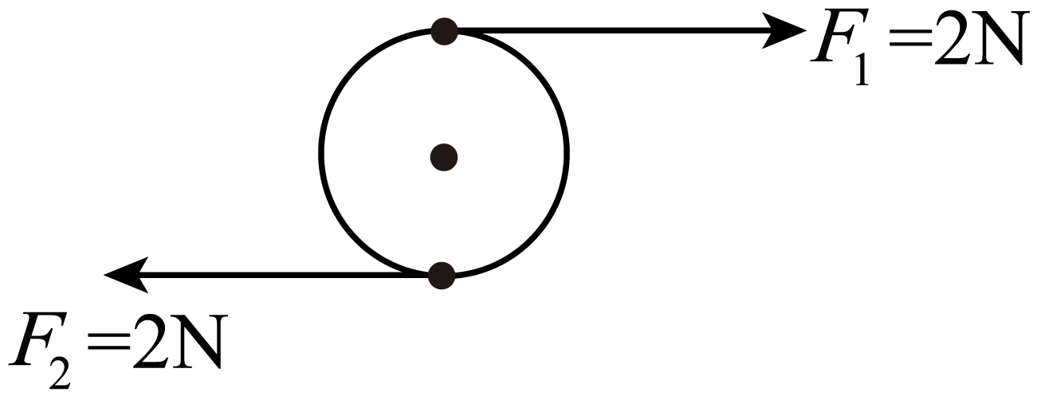 B．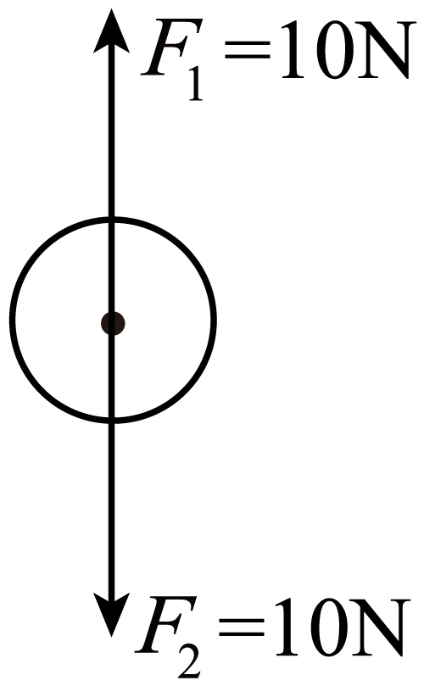
C．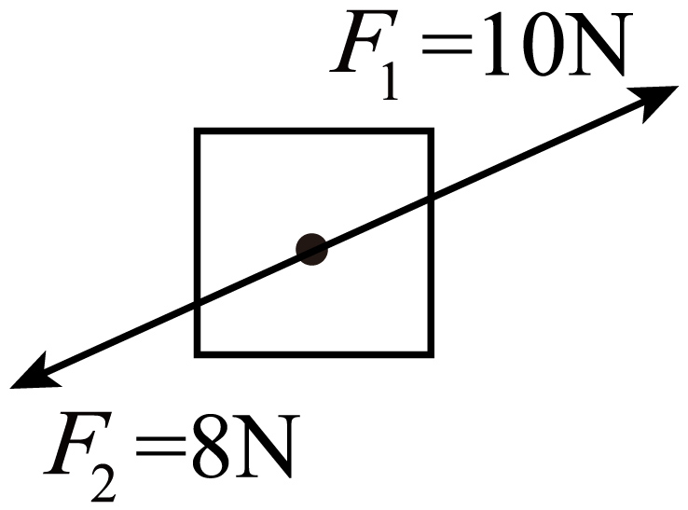 D．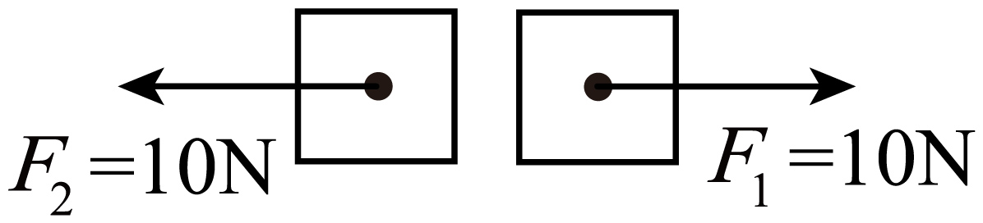
【答案】B
【详解】A．图中两个力大小相等、方向相反，但没有作用在同一直线上，不属于二力平衡，故A不符合题意；
B．图中两个力作用在同一个物体上，大小相等（均为10N）、方向相反、且作用在同一直线上，满足二力平衡的条件，属于二力平衡，故B符合题意；
C．图中两个力大小不相等（一个10N，一个8N），不满足二力平衡的条件，不属于二力平衡，故C不符合题意；
D．图中两个力作用在两个不同的物体上，不满足二力平衡的条件，不属于二力平衡，故D不符合题意。
故选B。
【变式1】在 “探究二力平衡的条件” 实验中：
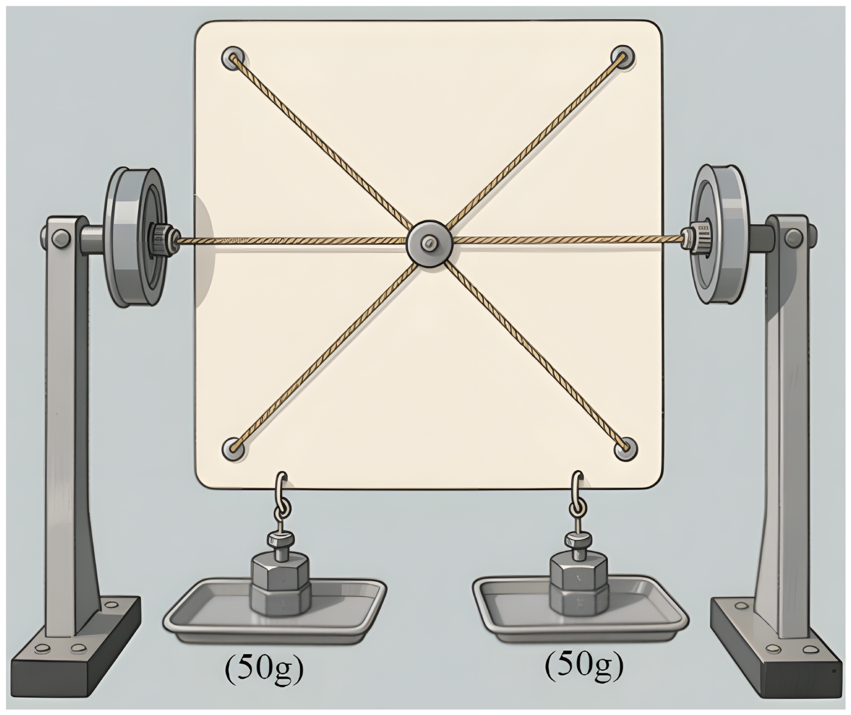
(1)实验时，应使物体处于______或______状态。
(2)如图所示，在两边的托盘里加上______的砝码时，卡片能在水平方向处于静止状态，说明二力平衡时，两个力的大小______。
【答案】(1) 静止 匀速直线运动
(2) 相等 相等
【详解】（1）[1][2]探究二力平衡的条件时，应使物体处于静止或匀速直线运动状态，此时物体受力平衡。
（2）[1][2]在两边托盘加相等砝码时，卡片在水平方向受到的两个拉力大小相等，卡片能静止，说明二力平衡时两个力大小相等。
【变式2】如图所示，$F_{1}$和$F_{2}$是物体所受的方向相反的两个力，图___________（选填“甲”“乙”或“丙”）中的两个力是平衡的。
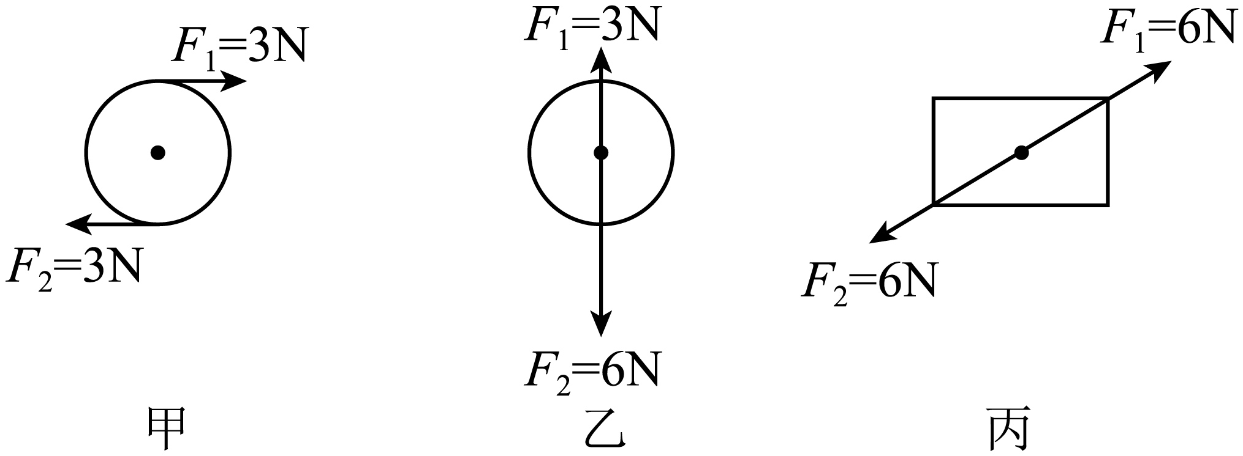
【答案】丙
【详解】二力平衡的条件是：两个力大小相等、方向相反、作用在同一直线上、作用在同一物体上。甲图中，两个力没有作用在同一直线上，不满足二力平衡条件。乙图中，两个力大小不相等（$F_{1}=3N$，$F_{2}=6N$），不满足二力平衡条件。丙图中，两个力大小相等（均为6N）、方向相反、作用在同一直线上且作用在同一物体上，满足二力平衡条件。故图丙中两个力是平衡的。

题型三 探究二力平衡的条件的实验过程及注意事项
【典型例题】在探究“二力平衡条件”时，设计了如图甲所示的实验装置，将木块两侧各系一根细线，把细线的另一端穿过两个晾衣架，分别绑上两个完全相同的矿泉水瓶。
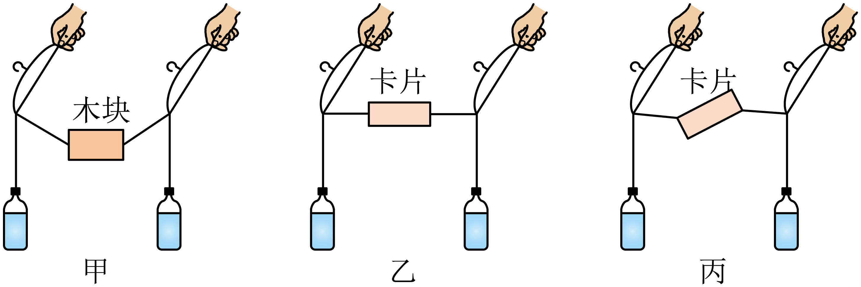
(1)小亮发现如图甲所示的装置不合理，于是把木块换成轻质卡片进行实验，如图乙所示，其主要目的是为了减小___________（选填“重力”或“摩擦力”）对实验的影响；
(2)如图乙所示的实验装置，可通过增减矿泉水瓶中水的质量来改变拉力的大小，来探究实验中二力平衡时的拉力关系，当两瓶中水量相同时，卡片处于静止状态，可总结出二力平衡的条件是两个力大小___________；
(3)如图丙所示，若将卡片旋转一定角度，松手后，发现卡片___________（选填“保持静止”或“恢复原位”），说明两个力必须作用在同一直线上，物体才能平衡。
【答案】(1)重力
(2)相等
(3)恢复原位
【详解】（1）由甲图可知此方案不合理的理由是木块的重力太大，很难使二力作用在同一条直线上使木块保持平衡，因此用轻质卡片代替木块的目的是减小重力对实验的影响。
（2）当两瓶水量相同时，两侧绳子对卡片的拉力大小相等，卡片保持静止，说明二力平衡的条件之一是两个力的大小相等。
（3）将卡片旋转一定角度后，两个拉力不再作用在同一直线上，卡片受力不平衡，松手后会恢复原位，以此验证两个力必须作用在同一直线上才能平衡。
【变式1】在“探究二力平衡条件”的实验中，小明设置的实验装置如图甲所示。
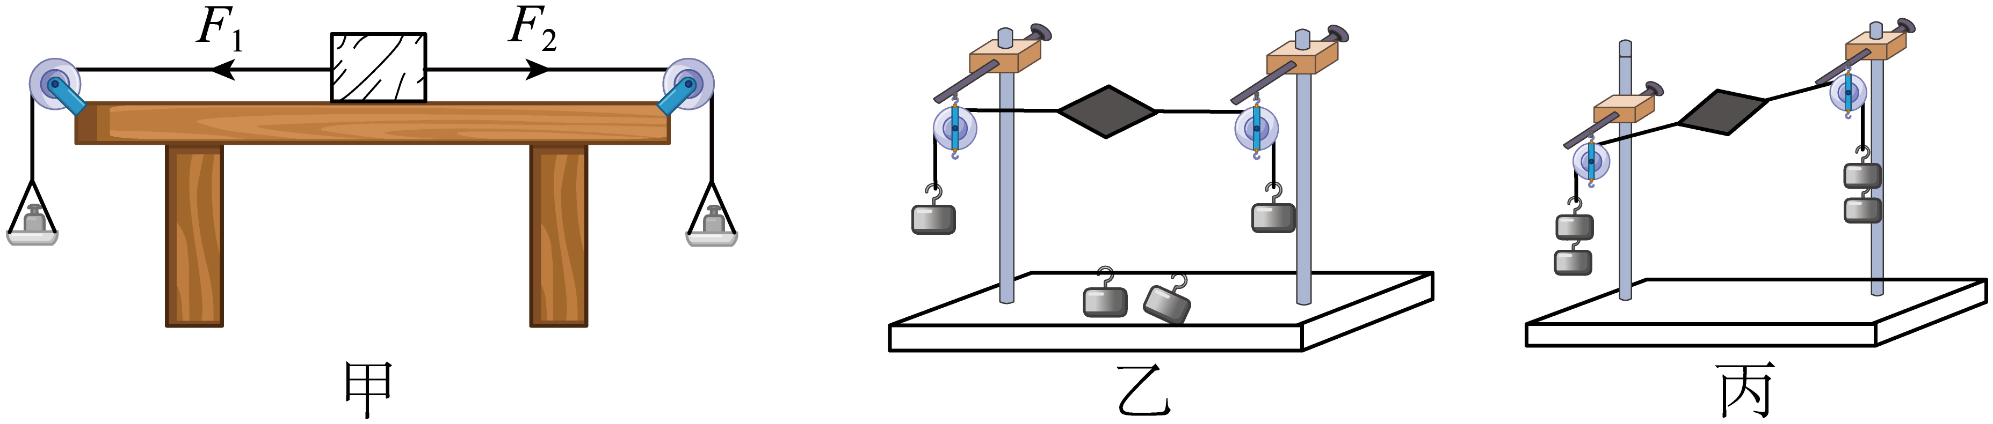
(1)实验时，向左盘和右盘同时放入等重的砝码，这时木块保持静止，但小明在实验时发现，若向左盘和右盘同时放入不等重的砝码，木块仍然保持静止，则产生这一现象的原因是_____；
(2)现保持$F_{1}$与$F_{2}$的大小相等，将木块换成小车，然后扭转一个角度，松手后，小车将发生转动，据此可以得出二力平衡时需要满足的一个条件是_____；
(3)在探究同一问题时，小红用小卡片设计了如图乙所示的实验装置，在图乙的基础上继续实验，为了验证只有作用在同一物体上的两个力才能平衡时，小明的操作应该是_____并观察卡片能否静止。
(4)利用如图丙所示的装置，_____（填“能”或“不能”）探究二力平衡的条件；
【答案】(1)木块与桌面间存在摩擦力
(2)两个力必须在同一直线上
(3)把小卡片剪成两半
(4)能
【详解】（1）因木块与桌面间存在摩擦力，若向左盘和右盘同时放入不等重的砝码，木块仍然保持静止，则产生这一现象的原因是：木块与桌面间存在摩擦力。
（2）将木块换成小车，然后扭转一个角度，松手后，小车将发生转动，说明一对平衡力需在同一直线上，据此可以得出二力平衡时需要满足的一个条件是：二力平衡时的两个力必须在同一直线上。
（3）为了验证只有作用在同一物体上的两个力才能平衡，可以把小卡片剪成两半，使两个力分别作用在两个物体上，然后观察卡片能否静止。
（4）从图中可知，虽然卡片两端的滑轮不在同一高度，但只要两个力的大小相等、方向相反、作用在同一直线上、作用在同一物体上，卡片仍然会处于平衡状态，所以能探究二力平衡的条件。
【变式2】某校科技节活动中，物理小组用以下装置探究二力平衡的条件。
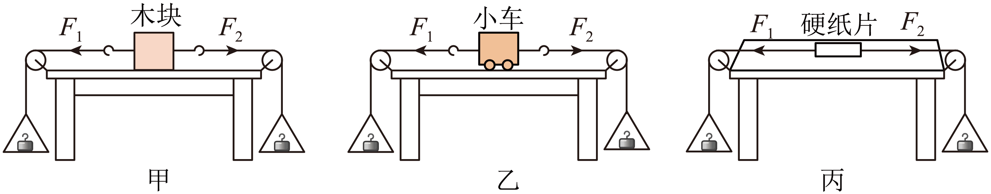
(1)阶段一：小组讨论发现，图甲装置中，即使左右钩码质量不同，木块仍静止不动，原因是木块所受________力过大，干扰实验，因此最终选择图乙装置优化设计。
(2)阶段二：用图乙装置验证力的方向条件。保持两盘钩码质量相等，将小车扭转一定角度后释放，观察到小车转动，说明平衡的两个力必须作用在________上。
(3)阶段三：用图丙装置探究两个力是否作用在同一个物体上，他将要对硬纸片进行的操作是_______________，并观察硬纸片是否仍能保持平衡。若纸片无法保持平衡，则说明二力平衡的条件之一是：两个力必须作用在同一物体上。
【答案】(1)摩擦
(2)同一直线
(3)将硬纸片剪开
【详解】（1）由图甲可知，木块放置在桌面上，左右钩码质量不同时，木块静止不动，根据二力平衡知识可知，此时木块受到静摩擦力，摩擦力较大，导致干扰实验。
（2）保持两盘钩码质量相等，将小车扭转一定角度后释放，此时小车受到的力不在一条直线上，观察到小车转动，则小车未处于平衡状态，由此可说明平衡的两个力必须作用在同一直线上。
（3）用图丙装置探究两个力是否作用在同一个物体上，则需要使两个力分别作用在不同物体上，可以将硬纸片剪开，并观察硬纸片是否仍能保持平衡。

题型四 设计实验探究二力平衡的条件
【典型例题】如图，放手后纸片不能保持静止，这是为了探究二力平衡条件中两个力（ ）
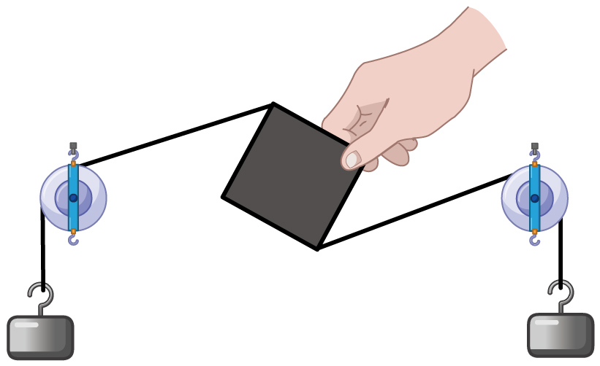
A．是否作用在同一物体上 B．大小是否相等
C．是否作用在同一直线上 D．方向是否相反
【答案】C
【详解】由图可知，将卡片转动到某一位置，此时这两个力的大小相等、方向相反、作用在同一个物体上，但不在同一直线上，可见此操作是为了探究物体在平衡状态下所受的两个力是否作用在同一直线上，故C符合题意，ABD不符合题意。
故选C。
【变式1】小雅用如图所示的实验装置“探究二力平衡的条件”：
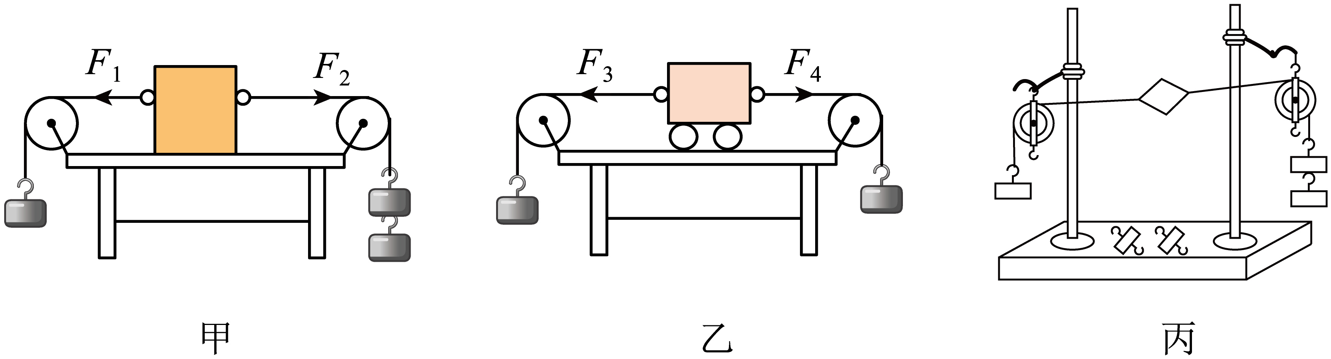
(1)如图甲所示，左边用细线挂一个钩码，右边用细线挂两个钩码时，木块仍然保持静止，这时木块在水平方向受到的力___________（选填“平衡”或“不平衡”）；
(2)小雅重新设计了如图乙所示的改进装置，目的是减小___________对小车平衡的影响；
(3)实验时，将小车扭转一个角度，松手瞬间小车不平衡，说明相互平衡的两个力作用在___________；
(4)继续对这一问题进行探究：如图丙所示，将系于轻质卡片两端的细线分别跨过高度不同的定滑轮，细线两端分别挂上钩码，该装置___________（选填“能”或“不能”）探究二力平衡的条件；
(5)在图丙中，为了说明平衡的两个力要作用在同一个物体上，接下来应该怎么做？___________。
【答案】(1)平衡
(2)摩擦力
(3)同一条直线上
(4)能
(5)用剪刀把卡片从中间剪断
【详解】（1）如图甲所示，木块保持静止，木块处于平衡状态，受平衡力，水平方向上木块受到左边钩码的拉力，右边钩码的拉力还有摩擦力，这三个力平衡。
（2）图乙所示的装置和图甲装置相比，小车跟桌面间摩擦力会更小，所以这个装置换用小车的目的是减小摩擦力对平衡的影响。
（3）把小车扭转一个角度松手，两个拉力不在同一直线上，小车不能在扭转后的位置平衡，它要恢复到原来的位置平衡，说明相互平衡的两个力必须作用在同一条直线上。
（4）定滑轮高度不同时，受到的两个拉力仍然可以共线，大小等于钩码的重力，所以该装置能探究二力平衡的条件。
（5）为了验证平衡的两个力需作用在同一物体上，可以用剪刀把图丙中的卡片从中间剪断，这时两个拉力作用在不同的物体上，观察剪断后的卡片能否平衡。
【变式2】如图甲是小明探究二力平衡条件的实验情景：
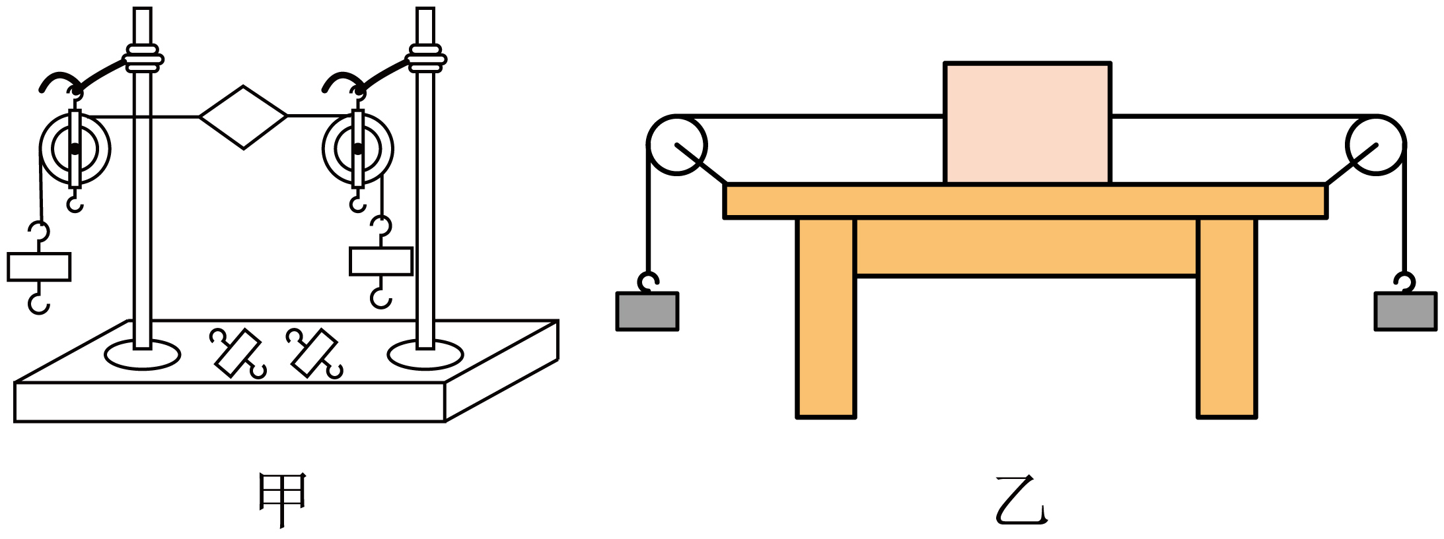
(1)小明将系于小卡片（重力可忽略不计）两对角的线分别跨过左右支架上的滑轮，在线的两端挂等重的钩码，使作用在小卡片上的两个拉力___________。
(2)当小卡片平衡时，小明将小卡片转过一个角度，松手后小卡片不能平衡。设计此实验步骤是为了探究___________。
(3)在探究同一问题时，思恩将木块放在水平桌面上，设计了如图乙所示的实验，同学们认为小明的实验方法比思恩的好，其主要原因是___________（填序号）。
A．减少摩擦力对实验结果的影响
B．小卡片是比较容易获取的材料
C．容易让小卡片在水平方向上保持平衡
【答案】(1)大小相等、方向相反，并且作用在同一直线上
(2)不在同一直线上的两个力能否平衡
(3)A
【详解】（1）小明使用小卡片（重力可忽略不计）和滑轮系统来探究二力平衡条件。小卡片两对角的线分别跨过左右支架上的滑轮，在线的两端挂等重的钩码。由于钩码重量相等，且通过滑轮系统，作用在小卡片上的两个拉力大小相等、方向相反，并且作用在同一直线上。
（2）当小卡片平衡时，小明将小卡片转过一个角度，此时两个拉力不在同一直线上。松手后小卡片不能平衡，说明两个力必须作用在同一直线上才能平衡。因此，设计此实验步骤是为了探究不在同一直线上的两个力能否平衡。
（3）思恩将木块放在水平桌面上进行实验。木块与桌面之间存在摩擦力，摩擦力会对实验结果产生影响。而小明使用小卡片，重力可忽略不计，且小卡片与空气的摩擦力极小，因此可以减少摩擦力对实验结果的影响。故A符合题意，BC不符合题意。
故选A。

题型五 二力平衡条件的应用
【典型例题】一个氦气球吊着一个小重物沿虚线匀速斜向上升，如图所示，能正确表示气球运动的是___________（填“甲”或“乙”）图；若不考虑空气对重物的作用，则重物所受重力与拉力是一对___________（填“平衡力”或“非平衡力”）。
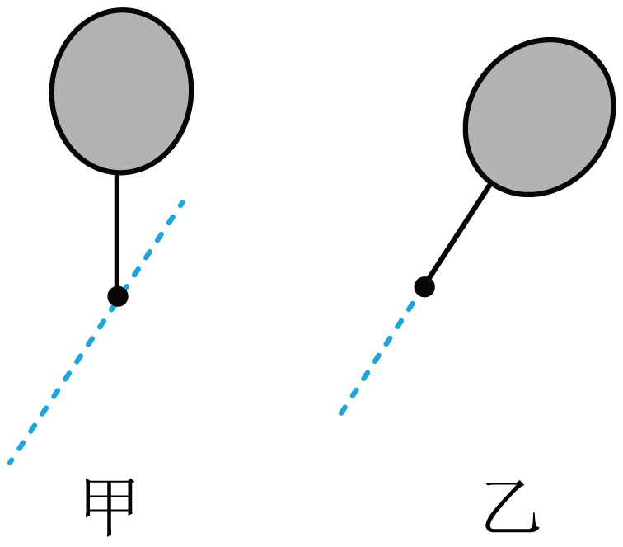
【答案】 甲 平衡力
【详解】[1][2]氦气球下吊一小重物，若不计空气阻力，则小重物只受到重力和氦气球的拉力，小重物恰沿虚线匀速斜向上升，所以它受到的两个力是一对平衡力，大小相等，方向相反，作用在同一直线和同一物体上，由于重力的方向始终竖直向下，拉力的方向竖直向上，所以正确的图是甲。
【变式1】在“探究滑动摩擦力与哪些因素有关”的实验中：
(1)先后用相同的力把手按在不同的接触面上滑动时，感觉受到的阻碍是不同的，由此猜想滑动摩擦力大小可能与______有关；先后用大小不同的力将手按在同一接触面上滑动时，感觉受到的阻碍也是不同的，由此猜想滑动摩擦力大小还可能与______有关；
(2)一个同学在用弹簧测力计测量滑动摩擦力时，采用了如图所示的方式，这种操作是______的；
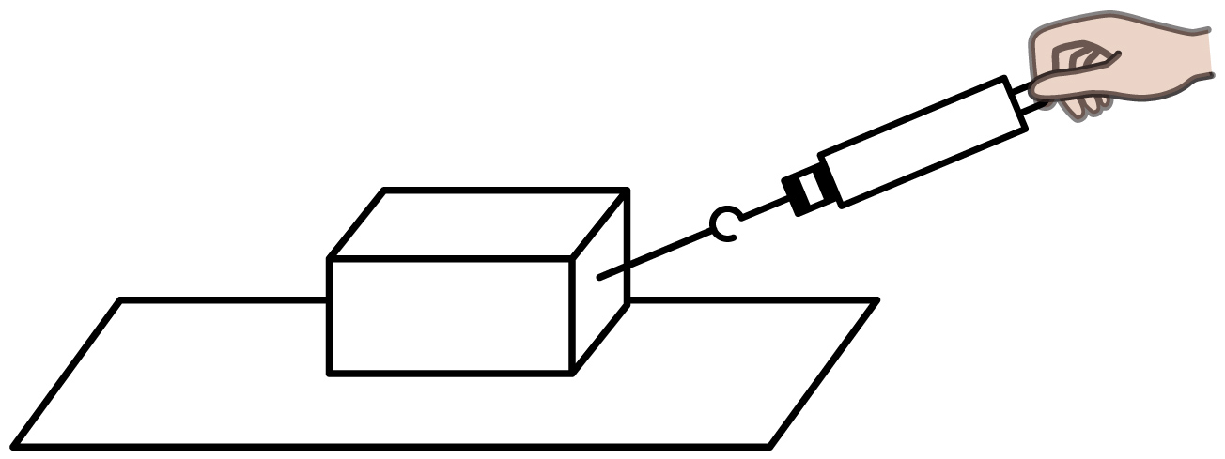
(3)根据______，实验中应该______、______地拉滑块，滑动摩擦力的大小才______拉力的大小。
【答案】(1) 接触面粗糙程度 压力大小
(2)错误
(3) 二力平衡原理 水平 匀速 等于
【详解】（1）[1]“用相同的力把手按在不同的接触面上滑动”，感觉受到的阻碍是不同的。这说明，接触面的粗糙程度不同，阻力不同，因此，可以猜想滑动摩擦力可能与接触面的粗糙程度有关。
[2]“用大小不同的力将手按在同一接触面上滑动”，感觉受到的阻碍是不同的，这说明，压力越大，手压得越紧，滑动时感觉越难动，说明摩擦力与压力大小有关。
（2）滑动摩擦力的方向是与相对运动方向相反，即水平方向，要使弹簧测力计的示数等于滑动摩擦力，必须让拉力与摩擦力在同一直线上且平衡，若斜拉导致物体有被向上提起的趋势，影响实验结果，且不能通过读取弹簧测力计示数确定摩擦力大小。
（3）[1][2][3][4]为了保证拉力和摩擦力是一对平衡力，必须水平匀速地拉动滑块，这样根据二力平衡原理，才能求得摩擦力大小等于拉力大小，从而通过弹簧测力计读出摩擦力大小。
【变式2】起重机吊着重为$2×{10}^{4}\text{N}$的货物以1m/s的速度匀速上升时，钢绳的拉力__________$2×{10}^{4}\text{N}$；当货物在空中静止时，钢绳的拉力__________$2×{10}^{4}\text{N}$。（选填“大于”、“小于”或“等于”）
【答案】 等于 等于
【详解】[1]重物受竖直向下的重力和起重机竖直向上的拉力，当重物以1m/s的速度匀速上升时，处于平衡状态，拉力和重力是平衡力，拉力等于重力，拉力$F=G=2×{10}^{4}N$
[2]当重物静止在空中时，重物受力平衡，拉力和重力是平衡力，拉力$F′=G=2×{10}^{4}N$

题型六 二力或多力平衡问题
【典型例题】如图所示，在右边托盘内加砝码，使物块在水平桌面上做匀速直线运动；若继续在托盘内加砝码，物块受到水平桌面的摩擦力______（选填“变大”“变小”或“不变”）。
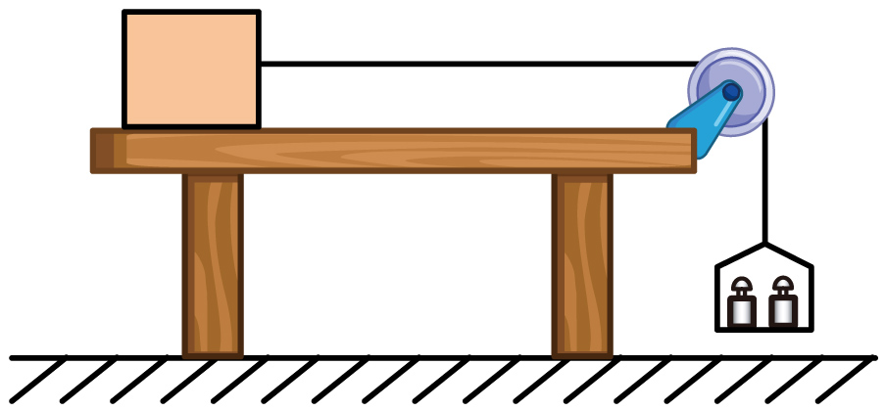
【答案】不变
【详解】滑动摩擦力的大小只与压力的大小和接触面的粗糙程度有关。当物块在水平桌面上做匀速直线运动时，继续在托盘内加砝码，物块对水平桌面的压力大小不变（压力等于物块的重力，物块重力不变），接触面的粗糙程度也不变，所以根据滑动摩擦力的影响因素可知，物块受到水平桌面的摩擦力不变。
【变式1】如图所示，在50N水平向右的力F作用下，重10N的物块静止在竖直墙面上，则物块受到的摩擦力大小为（ ）
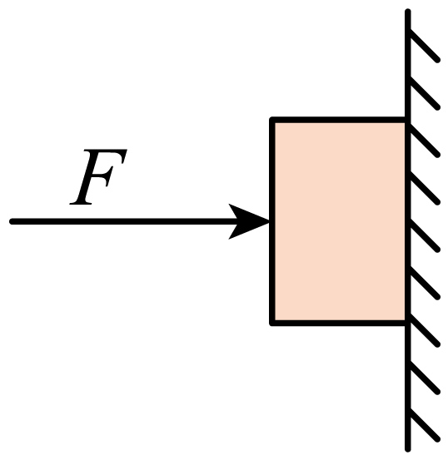
A．50N B．10N C．60N D．40N
【答案】B
【详解】根据题意可知，物块静止在竖直墙面上，处于平衡状态。在竖直方向上，向下的重力与向上的摩擦力是一对平衡力，根据二力平衡条件，摩擦力大小等于重力，即10N。水平方向的50N推力仅影响物块对墙面的压力，与竖直方向的摩擦力无关，故ACD不符合题意，B符合题意。
故选B。
【变式2】质量为100kg的货物在吊车钢索的拉力作用下，竖直向上运动（不考虑空气的阻力和钢索重力），货物运动的s-t图像如图所示，若钢索在1s时的拉力分别为$F_{1}$，则$F_{1}$＝ ______________ N；在3s、5s时的拉力分别为$F_{2}$、$F_{3}$，则$F_{2}$______________ $F_{3}$（选填“＞”、“＜”或“＝”）。
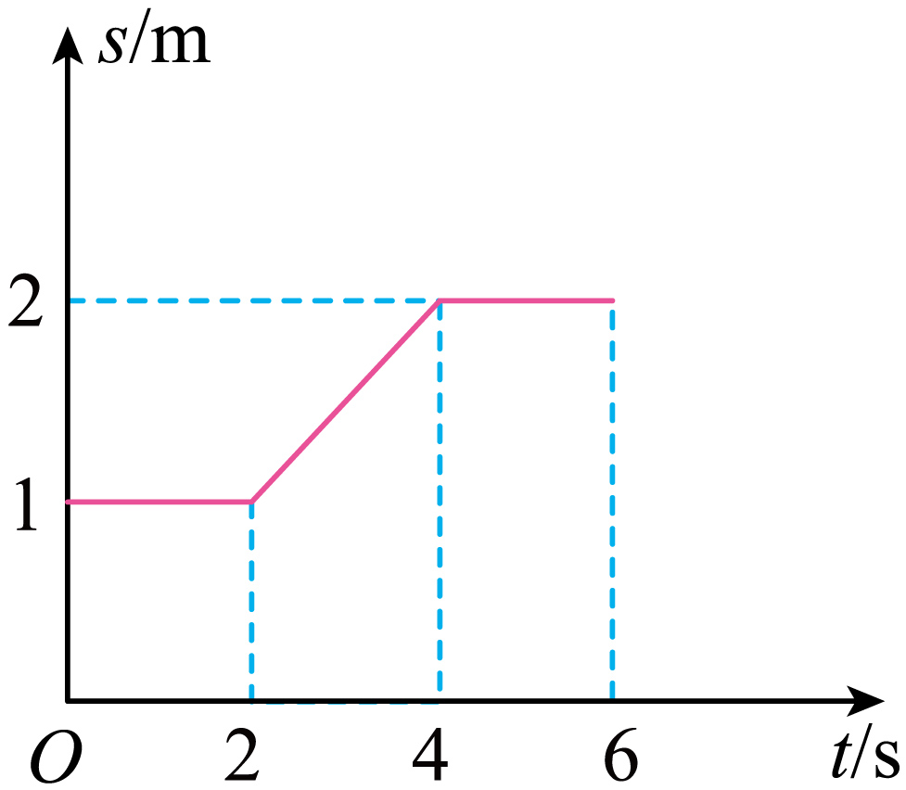
【答案】 1000 ＝
【详解】[1]根据图示可知，物体在0～1s保持静止状态，受到的拉力等于物体的重力，即$F_{1}＝G＝mg＝100kg×10N/kg＝1000N$
[2]物体在1～2s做匀速直线运动，因为物体处于平衡状态，拉力等于重力，即$F_{2}＝G＝1000N$
[3]物体在2～3s保持静止状态，处于平衡状态，受到的拉力等于物体的重力，即$F_{3}＝G＝1000N$
所以$F_{2}＝F_{3}$。

题型七 平衡力与相互作用力的区别
【典型例题】放在水平桌面上的矿泉水瓶受到的支持力与____________是一对平衡力。用水平力轻轻推动矿泉水瓶底部时，瓶子沿桌面平稳地向前移动，瓶子所受的摩擦力方向与运动方向____________（选填“相同”或“相反”）。
【答案】 重力 相反
【详解】[1]瓶子在水平桌面上处于静止状态，属于平衡状态，所以受到的力是平衡力，矿泉水瓶受到的重力、桌面对它的支持力，二力是一对平衡力。
[2]瓶子沿桌面平稳地向前移动时，瓶子所受的摩擦力与运动方向相反。
【变式1】无人机广泛应用于航拍、运输、救援及智能控制领域。关于悬停在空中的无人机，下列叙述正确的是（ ）
A．升力与重力是一对平衡力 B．升力与重力是相互作用力
C．升力大于重力 D．升力小于重力
【答案】A
【详解】升力与重力都作用在无人机上，且悬停时无人机处于平衡状态，升力与重力大小相等、方向相反，因此是一对平衡力，不是一对相互作用力。故A正确，BCD错误。
故选A。
【变式2】杯子静止在书桌上，桌面对杯子有支持力，与支持力平衡的力是杯子的__________，杯子对桌面的压力与杯子所受的支持力是一对________。
【答案】
重力
相互作用力
【详解】[1]杯子静止在书桌上，竖直方向受到竖直向下的重力和竖直向上的支持力，处于平衡状态，则杯子受到的重力和支持力是一对平衡力，因此与支持力平衡的力是杯子的重力。
[2]杯子对桌面的压力与杯子所受的支持力作用在不同的物体上，且是同一性质的力，两个力大小相等、方向相反，作用在同一条直线上，满足相互作用力的条件，因此是一对相互作用力。

【基础夯实 巩固提升】
1．静止在水平地面上的桶的重力是150N，用78N的力竖直向上提桶，则桶受到的合力大小是（ ）
A．0N B．72N C．78N D．150N
【答案】A
【详解】桶受到竖直向下的重力和竖直向上的拉力，由于拉力小于重力，桶未被提起。桶静止在水平地面上，是因为还受到地面对桶的支持力。桶处于静止状态，受力平衡，受到的合力为零，故A符合题意，BCD不符合题意。
故选A。
2．一本书放在水平桌面上，书上放一支钢笔，它们都保持静止。与钢笔受到的支持力相互平衡的力是（ ）
A．书受到的重力 B．钢笔对书的压力
C．钢笔受到的重力 D．桌面对书的支持力
【答案】C
【详解】A．钢笔受到的支持力和书受到的重力作用在不同的物体上，不是一对平衡力，故A不符合题意；
B．钢笔受到的支持力和钢笔对书的压力作用在不同的物体上，不是一对平衡力，故B不符合题意；
C．钢笔受到的支持力和钢笔受到的重力大小相等、方向相反、作用在同一直线上、作用在同一物体上，是一对平衡力，故C符合题意；
D．钢笔受到的支持力和桌面对书的支持力作用在不同的物体上，不是一对平衡力，故D不符合题意。
故选C。
3．起重机吊着重物使其以2m/s速度匀速上升，钢丝绳的拉力是2000N，若起重机吊着同一重物使其以4m/s速度匀速下降，此时钢丝绳的拉力（ ）
A．小于2000N B．等于2000N C．等于4000N D．大于4000N
【答案】B
【详解】当重物以2m/s的速度匀速上升时，重物处于平衡状态，钢丝绳的拉力$F_{\text{1}}$与重力$G$为一对平衡力。因此$G=F_{\text{1}}=2000\text{N}$。当重物以4m/s的速度匀速下降时，重物同样处于平衡状态，钢丝绳的拉力$F_{\text{2}}$与重力$G$为一对平衡力。由于重力$G$不变，所以$F_{\text{2}}=G=2000\text{N}$，故B符合题意，ACD不符合题意。
故选B。
4．一般来说，若将3颗地球同步卫星定位于赤道上空，那么它们发送的信号就几乎可以覆盖全球。以地面为参照物，这些卫星是____________（选填“运动”或“静止”）的，这些卫星受____________（选填“平衡力”或“非平衡力”）的作用。
【答案】 静止 非平衡力
【详解】[1]地球同步卫星与地球自转的角速度相同，它与地面上某一点的相对位置保持不变，所以以地面为参照物，卫星是静止的。
[2]地球同步卫星随地球同步转动，做圆周运动时，其运动方向是变化的，即运动状态发生改变 ，因此这些卫星受非平衡力的作用。
5．二力平衡条件的应用
我们利用弹簧测力计测量物体的重力，原理就是二力平衡条件，测量时，物体所受的______与弹簧测力计对它的______大小相等、方向相反，作用在同一条直线上。当物体受到两个力的作用而平衡时，如果已知其中一个力的大小和方向，就可以根据______条件求出另一个力的大小和方向。
【答案】 重力 拉力 二力平衡
【详解】[1][2][3]二力平衡条件是：大小相等、方向相反、作用在同一条直线上和同一物体上。当物体受到两个力的作用而平衡时，如果已知其中一个力的大小和方向，就可以根据二力平衡条件求出另一个力的大小和方向。利用弹簧测力计测量物体的重力时，物体所受的重力和弹簧测力计对它的拉力是一对平衡力，根据二力平衡条件可知，测力计的示数等于物体所受的重力大小。
6．小明到超市买来一瓶果汁，如图他手握瓶子竖直静止在空中，瓶子总质量为500g，则瓶子受到的摩擦力的大小为___________N，当用更大的力握紧时，瓶子受到的摩擦力___________（填“变大”“变小”或“不变”）。
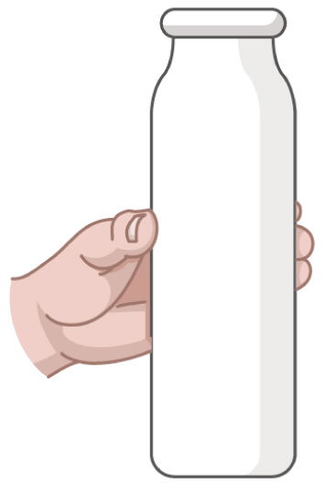
【答案】 5 不变
【详解】[1]手握瓶子静止在空中，瓶子处于二力平衡状态，即重力与摩擦力大小相同，方向相反，则瓶子受到的摩擦力为$f=G=mg=0.5kg×10N/kg=5N$
[2]瓶子竖直静止在空中，竖直方向受重力和手的静摩擦力，二力平衡，当用更大的力握紧时，瓶子仍然静止，竖直方向的重力不变，根据二力平衡，静摩擦力大小不变。
7．如图所示，将一瓶醋静止在水平桌面上，请画出它的受力示意图。
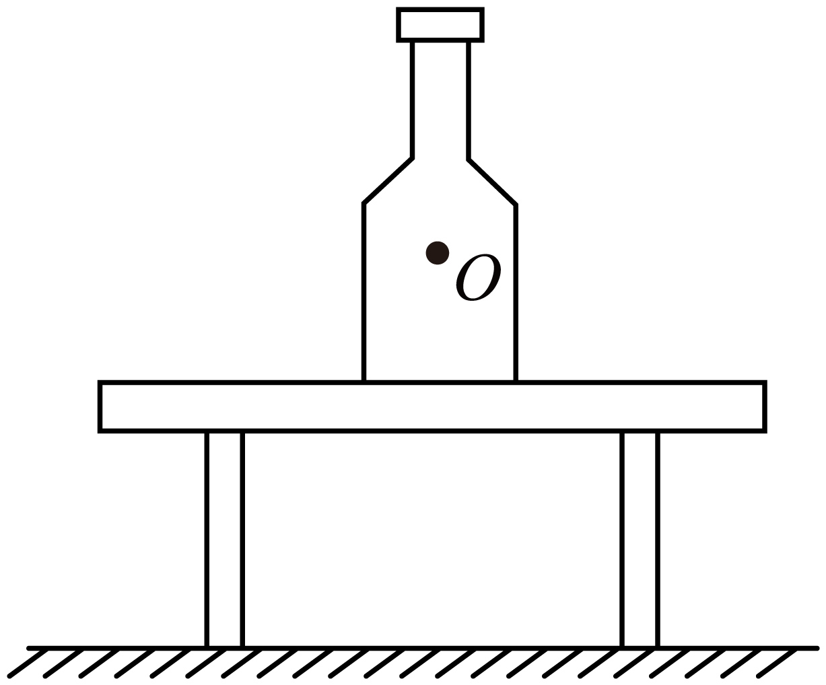
【答案】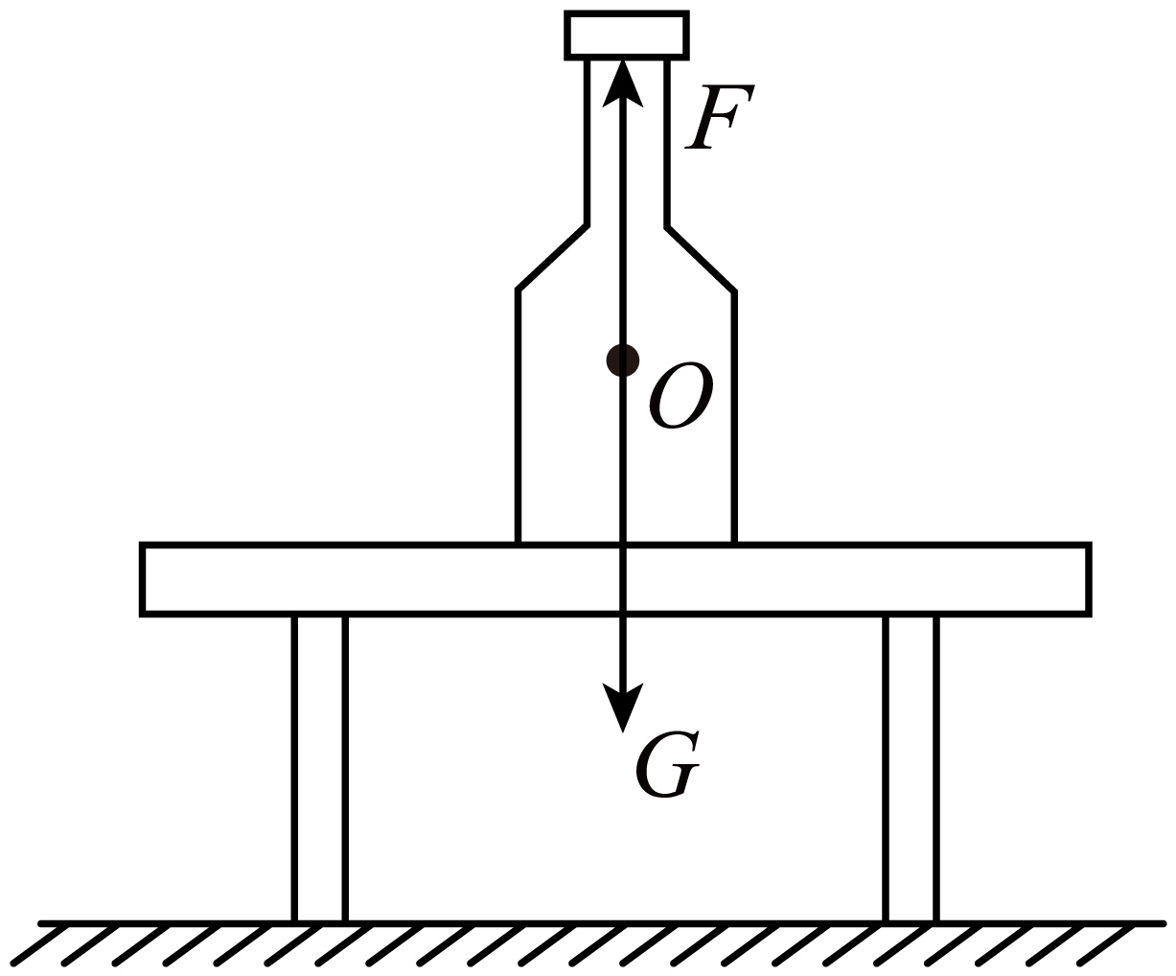
【详解】桌面上的瓶受到重力G和支持力F，重力的方向是竖直向下的，支持力的方向是竖直向上；因瓶静止在水平桌面上，此时二力为一对平衡力；两力的作用点都画在重心O处，注意表示两力的线段长度要相等。如图所示：
8．重10⁴N的小汽车在水平地面上匀速向西运动，其所受摩擦阻力的大小为其所受重力大小的0.2，求汽车所受到的牵引力的大小。
【答案】2000N
【详解】汽车所受摩擦力f=0.2G=0.2×10⁴N=2000N
因为小汽车匀速运动，受到牵引力和阻力是平衡力，所以汽车所受到的牵引力F=f=2000N
9．小明同学利用支架、钩码、小车等器材进行“探究二力平衡的条件”的实验，在小车两端的细绳上挂等重的钩码后出现如图所示的情况，此时小车________（选填“处于”或“不处于”）平衡状态。随后小明将小车换成任意形状的轻质卡片，________（选填“能”或“不能”）完成所有探究活动。
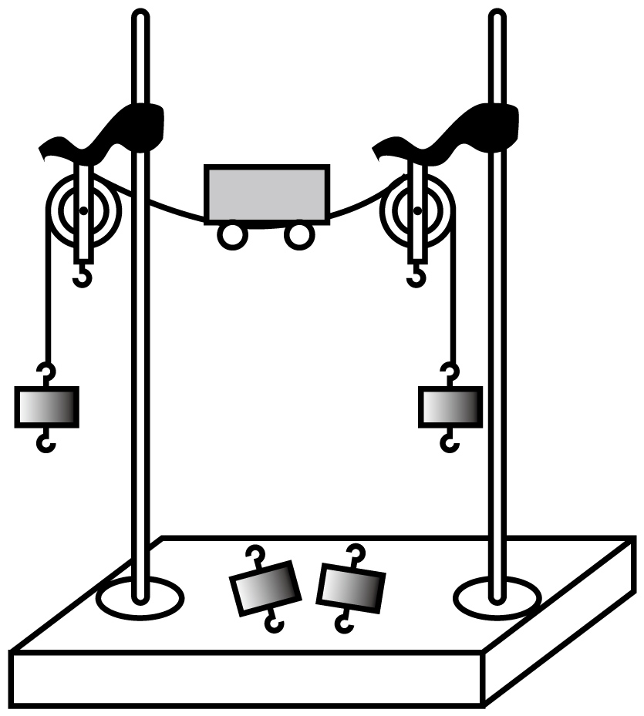
【答案】 处于 能
【详解】[1]平衡状态是指物体处于静止或匀速直线运动状态，图甲中小车静止，处于平衡状态。
[2]轻质卡片的重力可以忽略不计，可以减小重力对实验的影响，能完成所有探究活动。
10．在“探究二力平衡条件”的实验中，学习小组设计了如图所示的实验方案。
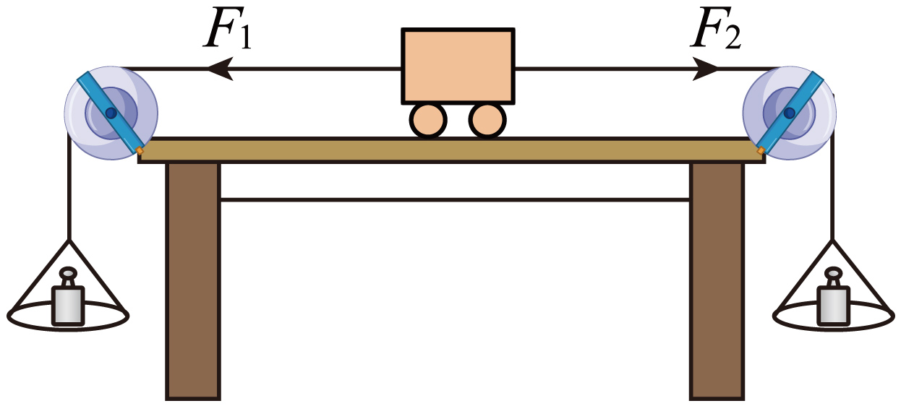
(1)本次实验选用表面较___________（选填“光滑”或“粗糙”）的水平桌面进行实验效果更好；
(2)本次实验的原理：当物体处于静止状态或___________状态时，它受到的力是相互平衡的；
(3)实验中向两端的小盘里加砝码，当两盘中的砝码质量相等时，小车静止，说明两个力平衡时应满足$F_{1}$___________（选填“>”“＜”或“=”）$F_{2}$；
(4)把小车扭转一个角度，然后松手，观察到小车转动，最后恢复到原先的静止状态，说明两个力必须作用在___________才能平衡；
(5)小组同学用小卡片替换小车，用剪刀将小卡片从中间剪开，再松手时，小卡片运动，说明两个力必须作用在___________才能平衡；
(6)小组同学还将图中的小车换成正确调零的弹簧测力计，左右两盘各放入重为5N的砝码，稳定时弹簧测力计的示数为___________N。
【答案】(1)光滑
(2)匀速直线运动
(3)=
(4)同一条直线上
(5)同一个物体上
(6)5
【详解】（1）本次实验选用表面较光滑的水平桌面进行实验效果更好。水平桌面越光滑，小车受到的摩擦力越小，摩擦力对实验的影响越小，则实验效果越好。
（2）物体不受力或受到平衡力时，能保持静止或匀速直线运动状态。所以当物体处于静止状态或匀速直线运动状态时，它受到的力是相互平衡的。
（3）小车左右两侧受到的拉力等于砝码的重力，当两盘中的砝码质量相等时，小车静止，说明这两个力必须满足大小相等，才能相互平衡，即F₁=F₂。
（4）将小车转过一个角度时，小车在水平方向上所受的两个力不是作用在一条直线上，不能处于静止状态，而小车恢复原状后，水平方向上的两个力作用在同一直线上，则又可处于静止状态，这说明两个力必须作用在同一直线上才能平衡。
（5）将小卡片剪开后，大小相等、方向相反、作用在同一直线上的两个力分别作用在不同的物体上，则两个物体都会运动，所以说明这样的两个力必须作用在同一物体上，才能平衡。
（6）弹簧测力计的示数等于挂钩上受到的力，弹簧测力计左右两盘各放入重为5N的砝码，即弹簧测力计挂钩上受到了5N的拉力，所以弹簧测力计的示数为5N。

【培优拓展 思维创新】
1．如图甲，物体在水平拉力F₁的作用下，向右做匀速直线运动，已知F₁＝4N。若突然撤去F₁，同时对物体施加一个大小为2N、水平向左的拉力F₂，如图乙，则此时物体受到的滑动摩擦力大小和方向为（ ）
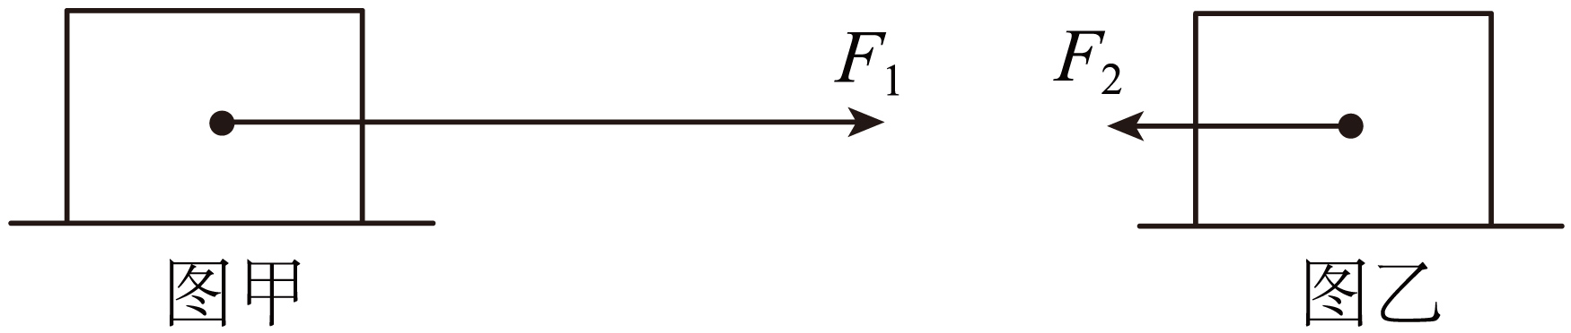
A．2N；水平向左 B．2N；水平向右
C．4N；水平向左 D．4N；水平向右
【答案】C
【详解】图甲，物体向右匀速直线运动，水平方向拉力F₁与滑动摩擦力是一对平衡力。根据二力平衡条件，滑动摩擦力f＝F₁＝4N，方向与运动方向相反，即水平向左。
图乙，撤去F₁并施加水平向左的F₂＝2N，物体由于惯性继续向右运动，此时压力和接触面粗糙程度未变，滑动摩擦力大小仍为4N；因物体相对接触面向右运动，滑动摩擦力阻碍相对运动，方向保持水平向左。所以物体受到的滑动摩擦力大小为4N，方向水平向左。故C符合题意，ABD不符合题意。
故选C。
2．如图所示，公共自行车绿色标志由人、自行车和道路三个元素组成，寓意绿色出行。关于人在水平路面上骑车的过程，以下说法正确的是（ ）
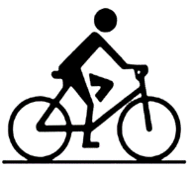
A．人受到的重力和人对自行车的压力是相互作用力
B．人对自行车的压力和路面对自行车的支持力是一对平衡力
C．自行车受到的路面的支持力和自行车的重力是一对平衡力
D．人受到的重力与自行车对人的支持力是一对平衡力
【答案】D
【详解】A.人受到的重力和人对自行车的压力方向相同，所以不是相互作用力，故A错误。
B.人对自行车的压力等于人的重力，路面对自行车的支持力等于自行车和人的重力之和，人对自行车的压力和路面对自行车的支持力大小不相等，不是一对平衡力，故B错误。
C.自行车受到的路面的支持力等于自行车和人的重力之和，故自行车受到的路面的支持力和自行车的重力大小不等，不是一对平衡力，故C错误。
D.人受到的重力与自行车对人的支持力大小相等，方向相反，作用在同一个物体上，作用在同一条直线上，所以是一对平衡力，故D正确。
故选D。
3．甲、乙两辆汽车在水平路面上做直线运动，其速度随时间的变化关系如图所示。在水平方向上受到平衡力作用的是（ ）
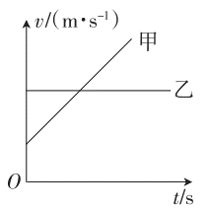
A．甲车 B．乙车 C．甲车和乙车 D．无法判断
【答案】B
【详解】由图像可知，甲车先静止，然后的一段时间内，速度与时间成正比，做匀加速运动，受力不平衡；乙车速度保持不变，做匀速直线运动，处于平衡状态，受平衡力作用，故B符合题意，ACD不符合题意。
故选B。
4．氢气球下吊一小重物，若不计空气阻力的影响，小重物恰沿MN方向做匀速直线运动时，示意图正确的是图_______（选填“甲”或“乙”），物体受到的氢气球的拉力与物体的重力是一对________（选填“平衡力”或“相互作用力”）。
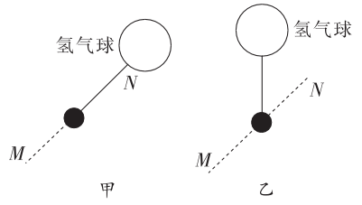
【答案】 乙 平衡力
【详解】[1][2]氢气球下吊着一个小重物，若不计空气阻力，则小重物只受到重力和氢气球的拉力，小重物恰沿MN方向做匀速直线运动，所以它受到的两个力是一对平衡力，大小相等、方向相反、作用在同一直线和同一物体上，由于重力的方向始终竖直向下，拉力的方向竖直向上，所以正确的是图乙。
5．物体放在水平面上，受到水平力$F_{1}=10\text{N}$和$F_{2}=4\text{N}$的作用并处于静止状态，如图所示，此时物体受到的静摩擦力是_______N；如果撤去$F_{1}$，物体将_______（选填“静止”或“运动”）。
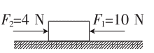
【答案】 6 静止
【详解】[1]物体静止，受力平衡，则物体受到的静摩擦力为$f=F_{1}−F_{2}=10N−4N=6N$， 方向水平向右。
[2]如果撤去$F_{1}$，物体受到向右为$4N$的推力，由[1]可知，物体与水平面间的最大静摩擦力大于等于$6N$，所以此时物体受到水平面水平向左、大小为$4N$的静摩擦力，物体受力平衡，故物体将处于静止状态。
6．如图所示，将木块A放置水平木板B上，把弹簧测力计系在木块A上。用10N的拉力F向左拉动木板B。弹簧测力计示数稳定时，木块A受到的滑动摩擦力为_______N，木块A受到的滑动摩擦力方向为_______。
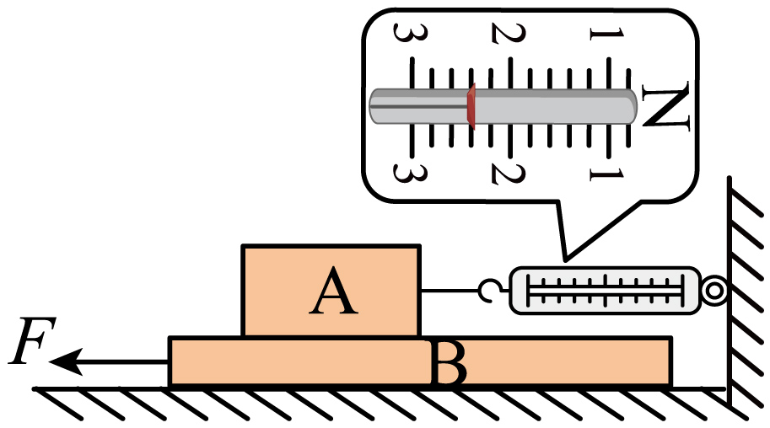
【答案】 2.4 水平向左
【详解】[1]弹簧测力计的分度值为0.2N，示数为2.4N；木块A静止，水平方向受弹簧测力计的拉力和木板B对它的滑动摩擦力，二力平衡，故滑动摩擦力大小等于测力计示数，为2.4N。
[2]木板B向左运动，木块A相对木板B向右滑动，滑动摩擦力的方向与相对运动方向相反，因此木块A受到的摩擦力方向为水平向左。
7．如图所示，将一把质量分布均匀的直尺水平静止放在指头上，请在$O$点画出直尺受到的重力$G$和支持力$F$的示意图。
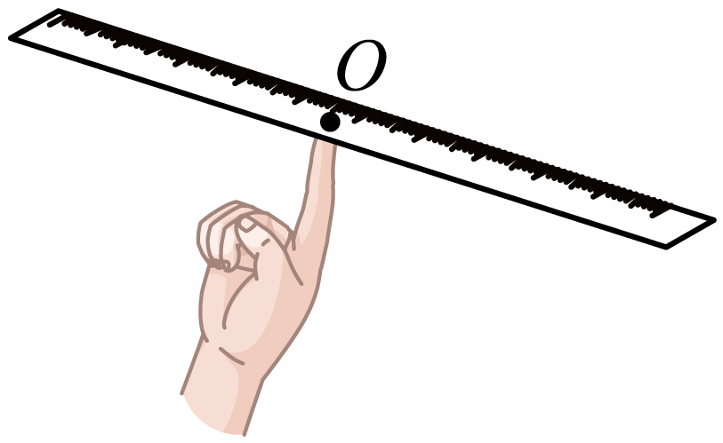
【答案】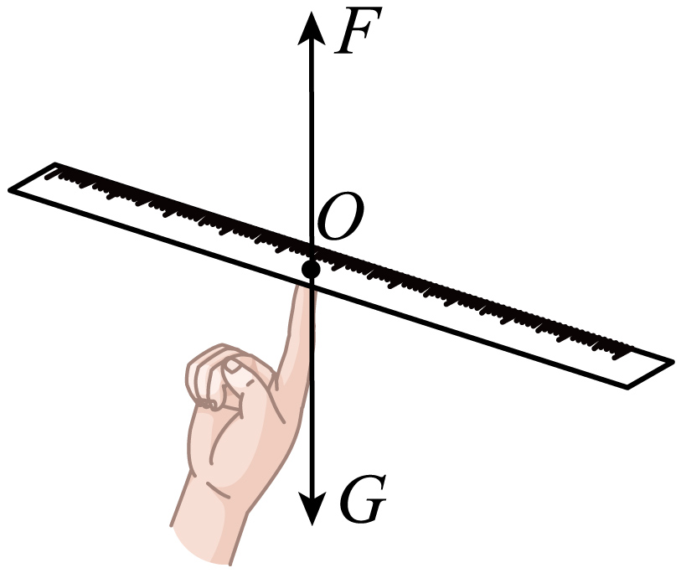
【详解】尺子静止时受平衡力作用，重力方向竖直向下，支持力方向竖直向上，作用点均在$O$点，如图
8．质量为2500kg的小车在平直的高速公路上匀速前进，路面对车的阻力是车重的$\frac{1}{50}$。求：（g取10N/kg）
(1)小车的牵引力。
(2)路面对小车的支持力。
【答案】(1)$500\text{N}$
(2)$25000\text{N}$
【详解】（1）小车的重力$G=mg=2500\text{kg}×10\text{N}/\text{kg}=25000\text{N}$，
小车的牵引力$F=f=\frac{1}{50}G=\frac{1}{50}×25000\text{N}=500\text{N}$；
（2）路面对小车的支持力$F_{\text{N}}$与重力$G$是一对平衡力，故$F_{\text{N}}=G=25000\text{N}$。
9．小宁在“探究影响滑动摩擦力大小与哪些因素有关”实验中，他利用水杯、水、木板、毛巾、棉布、弹簧测力计等器材进行实验。
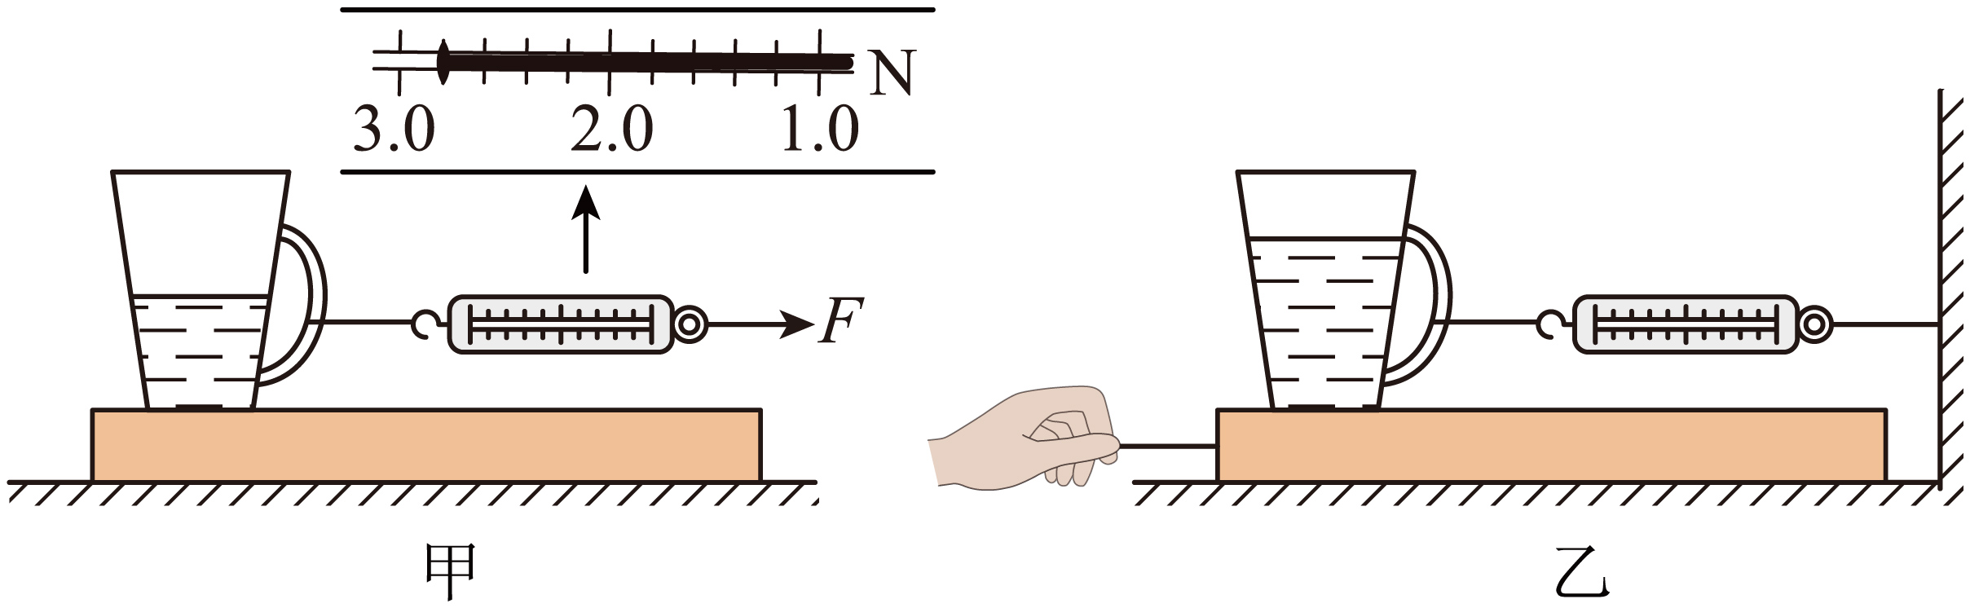
(1)如图甲，在长木板上沿水平方向______拉动水杯，此时滑动摩擦力为______N；
(2)杯中的水质量一定时，在长木板上分别铺上毛巾和棉布进行实验，是为了探究滑动摩擦力的大小与______的关系；在杯中添加适量的水，重复实验，发现弹簧测力计示数变大，说明______；
(3)实验中发现水杯较难保持匀速直线运动，导致弹簧测力计示数不稳定，读数不方便，于是他们改用如图乙的装置，固定弹簧测力计，拉动长木板进行实验。实验过程不需要匀速拉动长木板，更易操作，此时水杯受到的滑动摩擦力方向水平向______（选填“左”或“右”）。
【答案】(1) 匀速直线 2.8
(2) 接触面粗糙程度 接触面粗糙程度一定时，压力越大，滑动摩擦力越大
(3)左
【详解】（1）[1][2]如图甲，在长木板上沿水平方向匀速直线拉动水杯，水杯处于平衡状态，根据二力平衡，测力计拉力和水杯受到的滑动摩擦力大小相等，图中测力计分度值为0.2N，示数为2.8N，则此时滑动摩擦力为2.8N。
（2）[1]杯中的水质量一定时，在长木板上分别铺上毛巾和棉布进行实验，只改变了接触面粗糙程度，根据控制变量法，是为了探究滑动摩擦力的大小与接触面粗糙程度的关系。
[2]在杯中添加适量的水，重复实验，接触面粗糙程度不变，压力变大，发现弹簧测力计示数变大，说明：接触面粗糙程度一定时，压力越大，滑动摩擦力越大。
（3）如图乙，固定弹簧测力计，拉动长木板进行实验，水杯相对于长木板向右运动，则水杯受到的滑动摩擦力方向水平向左。
10．小明利用如图所示的装置探究“滑动摩擦力的大小与哪些因素有关”。
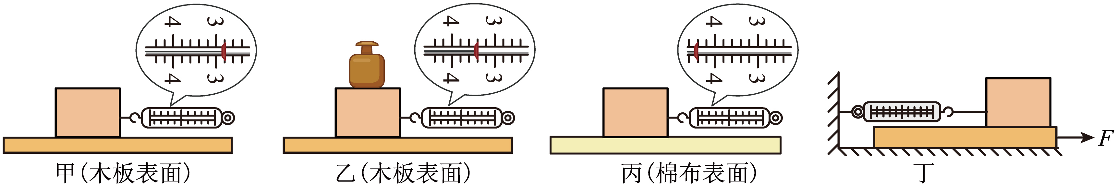
(1)每次实验都用弹簧测力计拉动物块沿水平方向做匀速直线运动，在实验图乙中物块所受的摩擦力为_______N；
(2)甲、乙两次实验说明：在接触面粗糙程度相同时，_______越大，滑动摩擦力越大；
(3)比较甲和_______（选填序号）两次实验，可得结论：在压力一定时，接触面越粗糙，滑动摩擦力越大；
(4)小明对实验装置进行了改动，如图丁所示，重复实验，发现效果更好，实验中，小明不需要向右匀速拉动长木板，此时物块所受到的摩擦力的方向为_______（选填“水平向左”或“水平向右”）。
【答案】(1)3.4
(2)压力
(3)丙
(4)水平向右
【详解】（1）用弹簧测力计拉着物块沿水平方向做匀速直线运动，物块处于平衡状态，由二力平衡的条件可知，弹簧测力计的示数等于物块所受滑动摩擦力的大小。由图乙可知，弹簧测力计的分度值为0.2N，示数为3.4N，则物块所受的摩擦力为3.4N。
（2）分析比较图甲、乙可知，两次实验中接触面的粗糙程度相同，乙中的压力大，弹簧测力计的示数较大，即物块所受的滑动摩擦力大，因此可得结论：在接触面粗糙程度相同时，压力越大，滑动摩擦力越大。
（3）要得出在压力一定时，接触面越粗糙，滑动摩擦力越大的结论，需控制压力相同，接触面的粗糙程度不同，图甲、丙中实验符合探究条件。
（4）如图丁所示，拉动长木板时物块相对地面处于静止状态，此时弹簧测力计对物块的拉力和长木板对物块的滑动摩擦力为一对平衡力，两个力的方向相反。弹簧测力计对物块的拉力方向水平向左，所以物块受到的摩擦力方向水平向右。

